REPUBLIKA E SHQIPERISE
BASHKIA PUSTEC
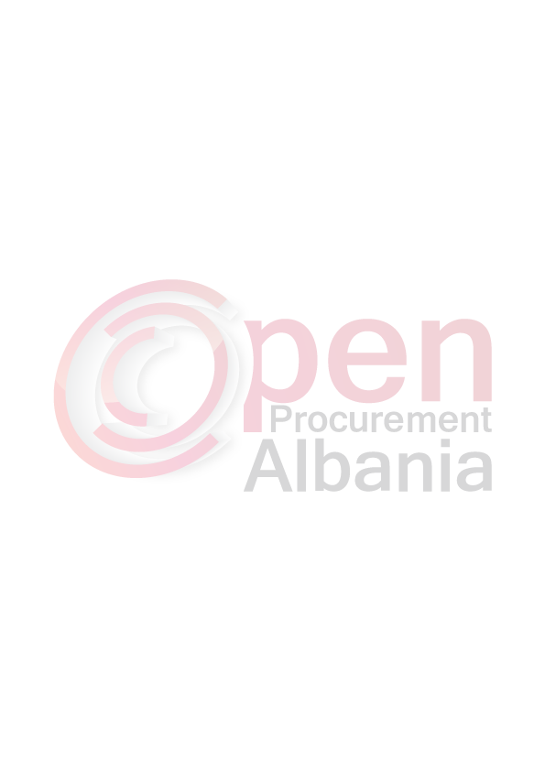

Date 05/04/2016

Nr. i Ref. Se prokurimit: 26500.2

NJOFTIM I KONTRATES SE PERMBLEDHUR
MALLRA

Autoriteti kontraktor,adresa,nr.tel: Bashkia Pustec

Lloji i procedures se prokurimit : Kerkese per propozim

Objekti i prokurimit (n.q.se ka lote,i ndare ne lote): “Blerje karburant dhe vajra per makinat)

Fondi limit (n.q.se ka lote i ndare ne lote: 1 416 666 (nje miljon e katerqind e gjashtembedhjete mije e gjashteqind e gjashtedhjete e gjashte) leke pa TVSH

Afati per mbarimin e punimeve /per dorezimin e mallit/kryerjen e sherbimit:
Deri ne 31/12/2016.

Data e zhvillimit te tenderit: 19/04/2016, ora 11.00 vendi Bashkia Pustec, tek www.app.gov.al

Afati i fundit i pranimit te dokumentacionit,data: 19/04/2016, ora 11.00 vendi Bashkia Pustec, tek www.app.gov.al

TITULLARI I AUTORITETIT KONTRAKTOR

EDMOND THEMELKO

